Наименование проекта | Фото до реализации (при наличии) | Фото после реализации
Приобретение занавеса и стульев для Дома культуры села Девятины |  | 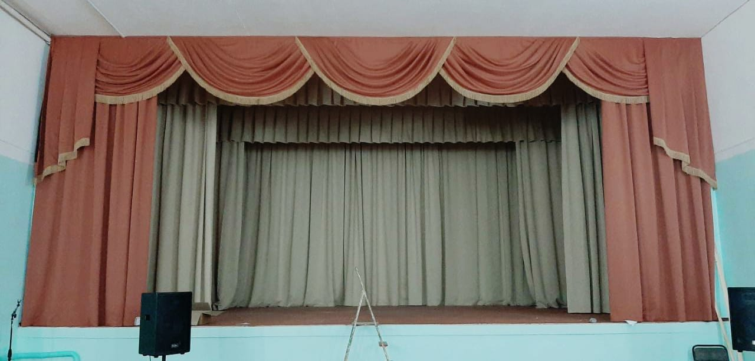
Приобретение спортивной формы для членов Девятинской ветеранской организации |  | 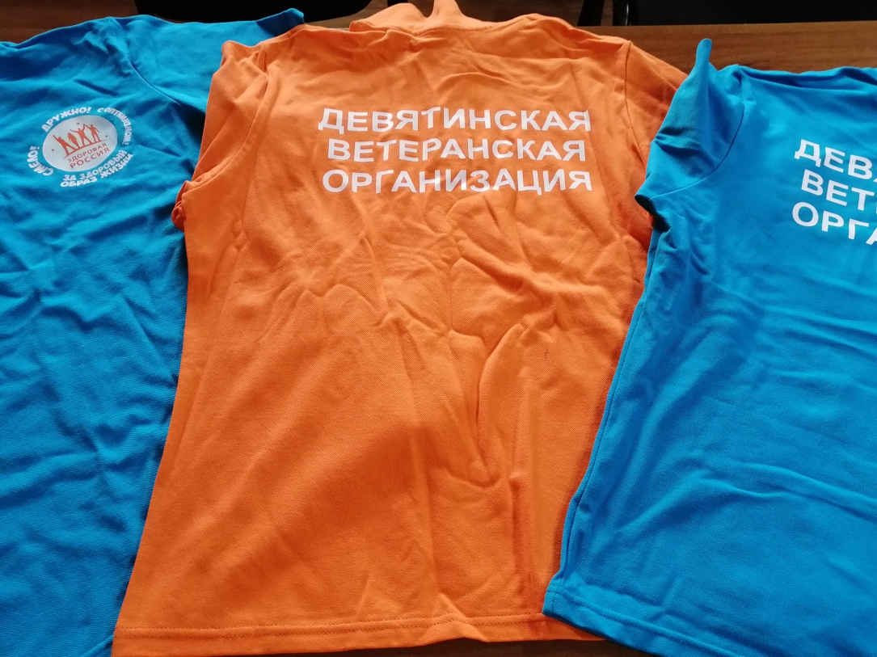
Строительство детской игровой и спортивной площадки в п. Депо |  | 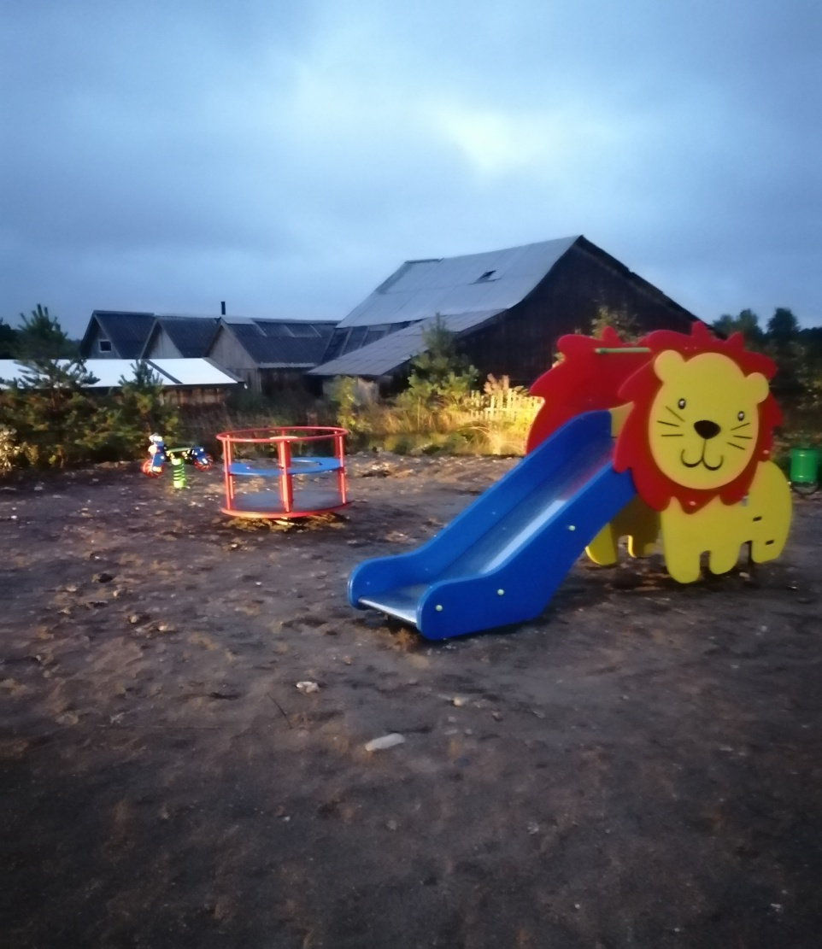
Строительство детской игровой и спортивной площадки в п. Янишево. |  | 